Soạn sử 6 sách Cánh diều bài 7 trang 31 sgk Lịch sử và địa lí 6 - Ấn Độ cổ đại theo chương trình sách giáo khoa mới bộ Cánh diều giúp các em nắm được kiến thức cơ bản về nước Ấn Độ trong thời kì cổ đại.
Yêu cầu mục tiêu cần đạt:
- Biết được những điều kiện tự nhiên của lưu vực sông Ấn và sông Hằng
- Nắm được những nét chính về chế độ xã hội của Ấn Độ thời cổ đại
- Nhận biết được đâu là thành tựu tiêu biểu của Ấn Độ thời kì cổ đại

I. Trả lời câu hỏi phần kiến thức mới bài 7

1. Câu hỏi trang 32 sgk Cánh diều
- Dựa vào lược đồ hình 7.2 và đọc thông tin, hãy nêu những nét chính về điều kiện tự nhiên của lưu vực sông Ấn và sông Hằng
- Điều kiện tự nhiên đó ảnh hưởng như thế nào đến sự hình thành nền văn minh Ấn Độ?
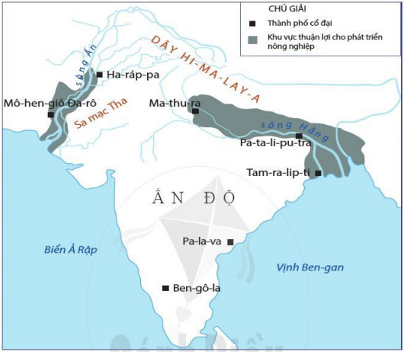
Hình 7.2 Lược đồ Ấn Độ cổ đại
Gợi ý trả lời: Nhìn vào lược đồ hình 7.2, ta có thể nêu được những nét chính về điều kiện tự nhiên của lưu vực sông Ấn và sông Hằng như sau:
- Phía Bắc là dãy núi Hymalaya cao như bức tường thành
- Phía Tây và phía Đông là những đồng bằng trù phú
- Khu vực sông Hằng chịu sự tác động của gió mùa, mưa nhiều...
- Hàng năm tới mùa tuyết tan, nước từ dãy Hymalaya theo hai con sông Ấn và sông Hằng lại đem phù sa tới bồi đắp cho những cánh đồng ở Bắc Ấn, kết hợp với sự tác động của gió mùa nên rất thuận lợi cho phát triển kinh tế nông nghiệp.

2. Câu hỏi trang 33 sgk Cánh diều
- Dựa vào sơ đồ hình 7.3. hãy kể tên các đẳng cấp trong xã hội Ấn Độ cổ đại
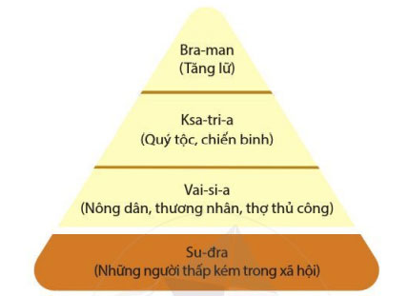
Hình 7.3 Sơ đồ các đẳng cấp trong xã hội Ấn Độ cổ đại
Gợi ý trả lời: Theo như sơ đồ hình 7.3 thì xã hội Ấn Độ cổ đại có những đẳng cấp sau (thứ tự từ cao xuống thấp):
- Bra-man (tăng nữ)
- Ksa-tri-a (quý tộc, chiến binh)
- Va-si-a (nông dân, thương nhân, thợ thủ công)
- Su-đra (những người thấp kém trong xã hội)
* Thuật ngữ "đẳng cấp" có nguồn gốc từ tiếng Bồ Đào Nha có nghĩa là "chủng tộc, dòng theo dõi, giống".

3. Câu hỏi trang 35 sgk Cánh diều
- Dựa vào các hình từ 7.4 đến 7.8 và đọc thông tin, hãy nêu những thành tựu văn hóa tiêu biểu của Ấn Độ cổ đại.
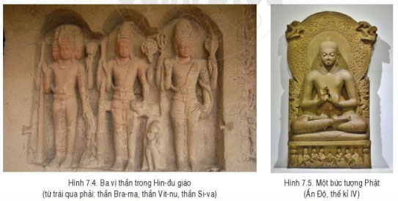
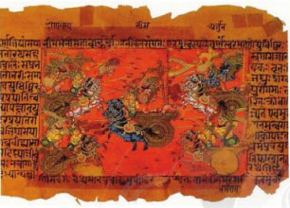
Hình 7.6. Một trang trong sử thi Ma-ha-bha-ra-ta
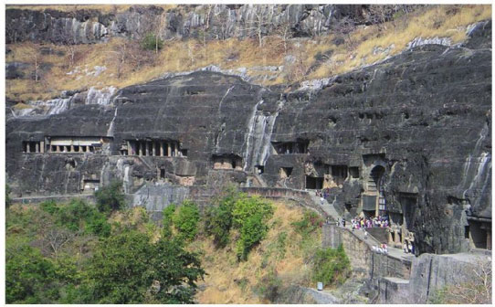
Hình 7.7. Chùa hang A-gian-ta
Hình 7.8. Các chữ số do người Ấn Độ sáng tạo ra
Gợi ý trả lời: Từ việc quan sát và tiếp nhận thông tin qua các hình từ 7.4 đến 7.8, ta có thể dễ dàng nêu ra những thành tựu văn hóa tiêu biểu của Ấn Độ cổ đại đó là:
- Ấn Độ là quê hương của các tôn giáo lớn, trong đó hai tôn giáo chính là Hin-đu và Phật giáo. Nền nghệ thuật tạo hình theo đó cũng phát triển rực rỡ với những chùa tháp, tượng Phật, bích họa,... theo từng tôn giáo.
- Người Ấn Độ đã có chữ viết riêng của mình từ rất sớm, phổ biến nhất là chữ Phạn.
- Văn học Ấn Độ phong phú và nhiều thể loại, gồm có hai bộ phận chính là kinh Vedas và sử thi. Hai bộ sử thi nổi tiếng nhất là Mahabharata và Ramayana.
- Công trình kiến trúc Hinđu giáo và Phật giáo đồ sộ, được xây dựng nhiều nơi. Nổi bật nhất là dãy chùa hang Ajanta ở Trung Ấn, là chùa được đục vào sâu vách núi, với 29 gian chùa. Trong hang có một số lượng khổng lồ những bức tượng điêu khắc về đạo Phật rất đẹp. (Hình 7.7)
- Người Ấn Độ thời cổ đại chính là chủ nhân của hệ thống chữ số mà ngày nay ta quen gọi là số Arập. Đóng góp lớn nhất của họ là đặt ra số không nhờ đó mọi biến đổi toán học trở thành đơn giản, ngắn gọn hơn.
- Người Ấn Độ cổ đại đã làm ra lịch, một năm được chia ra làm 12 tháng, mỗi tháng có 30 ngày. Cứ sau 5 năm thì lại có một tháng nhuận.

II. Hướng dẫn trả lời câu hỏi Luyện tập và vận dụng

1. Câu hỏi luyện tập 1 (trang 35 SGK Cánh diều)
- Trình bày điều kiện tự nhiên của lưu vực sông Ấn và sông Hằng có tác động đến sự hình thành nền văn minh Ấn Độ.
Gợi ý trả lời:
Những điều kiện tự nhiên của lưu vực sông Ấn và sông Hằng có tác động đến sự hình thành nền văn minh Ấn Độ:
- Ở phía bắc, Ấn Độ bị chắn bởi dãy núi Hy-ma-lay-a.
- Phía Tây và phía Đông là những vùng đồng bằng.
- Hàng năm tới mùa tuyết tan, nước từ dãy Hy-ma-lay-a theo hai con sông Ấn và sông Hằng lại đem phù sa tới bồi đắp cho những cánh đồng ở Bắc Ấn.
- Nền văn minh ở lưu vực sông Ấn đã thấm đượm những tư tưởng và hình thức nghệ thuật mà về sau người ta xem như bản sắc tiêu biểu cho Ấn Độ.
=> Nền văn minh Ấn Độ là một nền văn minh nổi tiếng và thuộc về những nền văn minh cổ nhất thế giới.

2. Câu hỏi luyện tập 2 (trang 35 SGK Cánh diều)
- Nêu những điểm chính của chế độ đẳng cấp ở Ấn Độ cổ đại.
Gợi ý trả lời: Những điểm chính của chế độ đẳng cấp ở Ấn Độ cổ đại:
- Trong một nhà nước, người đứng đầu thống trị là Ra-ja (Vua).
- Người khác đẳng cấp không được kết hôn với nhau
- Người thuộc đẳng cấp dưới phải tôn kính những người thuộc đẳng cấp trên.

3. Câu hỏi vận dụng 3 (trang 35 SGK Cánh diều)
- Hãy kể tên một số thành tựu về tôn giáo, kiến trúc của Ấn Độ cổ đại có ảnh hưởng đến Việt Nam.
Gợi ý trả lời: Một số thành tựu về tôn giáo, kiến trúc của Ấn Độ cổ đại có ảnh hưởng đến Việt Nam:
- Tôn giáo: Ấn Độ là nơi sản sinh ra nhiều tôn giáo như Ấn Độ giáo, Phật giáo... Ngay từ thời Bắc thuộc, Phật giáo đã phổ biến rộng khắp Việt Nam.
- Kiến trúc: Nền nghệ thuật tạo hình ở Ấn Độ phát triển rực rỡ, ảnh hưởng tới nhiều nước Đông Nam Á trong đó có Việt Nam.
+ Có nhiều chùa tháp Phật giáo với những bức tượng Phật và nhiều bức bích họa rất đẹp.
+ Công trình kiến trúc Hồi giáo nổi bật ở Ấn Độ là tháp Mina (thế kỷ XIII) và lăng Taj Mahan (thế kỷ XVII).
=> Tại Việt Nam, sự ảnh hưởng của văn hóa Ấn Độ thể hiện qua các công trình có tính chất tôn giáo như đền, tháp, điêu khắc trên phù điêu. Thánh địa Mỹ Sơn của quốc gia Champa cổ là di tích cho thấy rõ ràng nhất về sự tồn tại của Ấn Độ giáo ở Việt Nam.
-/-
Các em vừa tham khảo xong những gợi ý chi tiết của Đọc Tài Liệu cho nội dung soạn sử 6 bài 7: Ấn Độ cổ đại thuộc bộ sách giáo khoa Cánh diều, hi vọng các em có thể hiểu và nắm chắc nội dung bài học hơn thông qua những lời giải chi tiết cụ thể. Chúc các em học tốt !

